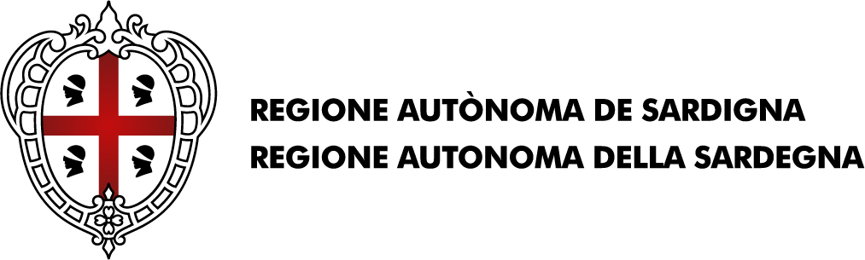

Oggetto della consultazione

La misura 6.3 del PTPCT della Regione autonoma della Sardegna prevede l'aggiornamento del Codice di comportamento del personale del Sistema Regione e delle Società partecipate della Regione Autonoma della Sardegna al fine del suo adeguamento agli indirizzi contenuti nel Piano nazionale anti corruzione 2019/2021 e alle Linee guida in materia di Codici di comportamento delle amministrazioni pubbliche adottate dall'Anac con delibera n. 177 del 19 febbraio 2020.

A questo scopo, l'ufficio del Responsabile per la prevenzione della corruzione e per la trasparenza (RPCT) in collaborazione con la Direzione generale del personale, ha predisposto una proposta di aggiornamento del Codice di comportamento del personale del Sistema Regione e delle Società partecipate della Regione Autonoma della Sardegna che si sottopone a consultazione pubblica per il periodo dal 12 luglio al 13 agosto 2021.

I contributi pervenuti non saranno pubblicati e saranno valutati dai soggetti preposti alla stesura del documento, esclusivamente per l'elaborazione del testo da sottoporre all'approvazione della Giunta Regionale, previo parere obbligatorio dell’OIV.

Istruzioni per la compilazione e per l'invio
Il modulo richiede di fornire osservazioni e/o formulare proposte di modifica o integrazione in ordine al documento in consultazione. Il testo relativo alle risposte deve essere limitato ad un massimo di 500 battute, spazi compresi, per ciascun articolo.
Il modulo va inoltrato all'indirizzo di posta elettronica pianoanticorruzione@regione.sardegna.it indicando nell'oggetto "Consultazione su nuovo di codice di comportamento: proposta"
Dati del proponente

Nome
Cognome
In qualità di*
* indicare la categoria di appartenenza, per es., dipendente; utente; cittadino; rappresentante di organizzazione sindacale, di associazione o altre organizzazioni rappresentative dei cittadini, di istituzioni o di enti locali etc.)

Presa visione dell'informativa sulla privacy e il trattamento dei dati personali pubblicata nella sezione “Amministrazione Trasparente” del sito istituzionale della Regione autonoma della Sardegna;

In ordine al documento sottoposto a consultazione pubblica, si propongono le seguenti osservazioni, modifiche e/o integrazioni

Articolo del codice cui il contributo si riferisce | (articolo, comma)
(osservazioni, modifiche e/o integrazioni Max 500 caratteri)

Articolo del codice cui il contributo si riferisce | (articolo, comma)
(osservazioni, modifiche e/o integrazioni Max 500 caratteri)

Articolo del codice cui il contributo si riferisce | (articolo, comma)
(osservazioni, modifiche e/o integrazioni Max 500 caratteri)

(data e firma)

